基本操作－２７ | ガスサンプリング方法（その１）  （全組成分析用サンプリング法） | 作 成
(3)  (10)  (5)  (11)  (4)  (2)  (1)  ①バルブを閉める  開 始  ②バルブを閉める  ②バルブを少し開け  て風船にガスを入れる  サンプル口に風船を  差し込む  ①バルブを開ける  ②バルブを少し開け  端切りを行う  ②バルブを閉める  ②バルブを開けて脱圧  後②バルブを閉める  ピンチコックを閉め  風船を外す  終 了  サンプル名等を明確  に表示する  (6)  (7)  (9)  風船の60～70％位サ  ンプリングする  (8)  ピンチコックを開ける  (12) |  |  | ポイント
（1）硫化水素等有毒ガスは専用の風船で採取する（色別したもの）。
風船は真空にしてあること。
風船の共洗いを行ってはならない。
（8）サンプルをとり過ぎた場合、一部試料をすてたものを試験試料にしてはならない。新しい風船で再サンプリングする。
（8）液化ガスは温度上昇により膨張するので注意する。
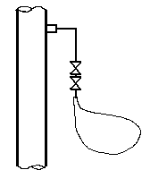
風船の状態（参考）
①
②
ピンチコック
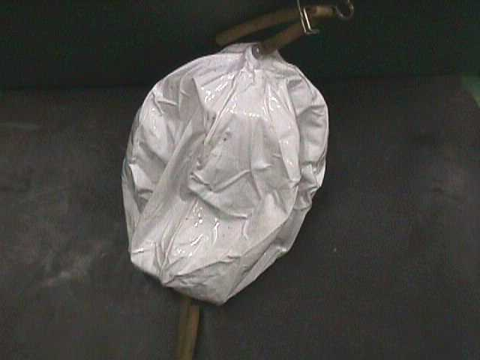
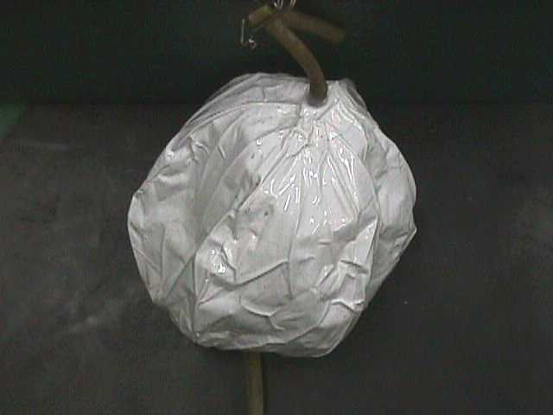
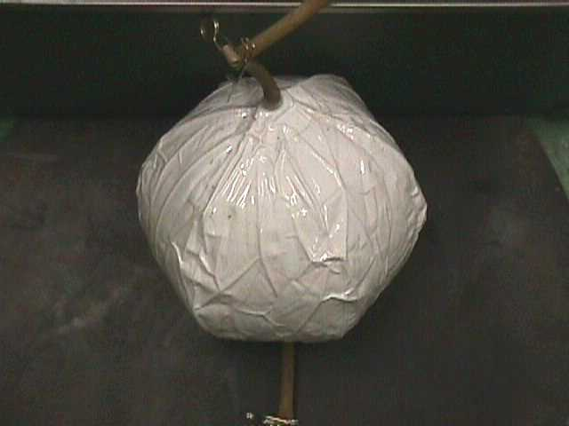
４０% ７０％ １００％
風船

